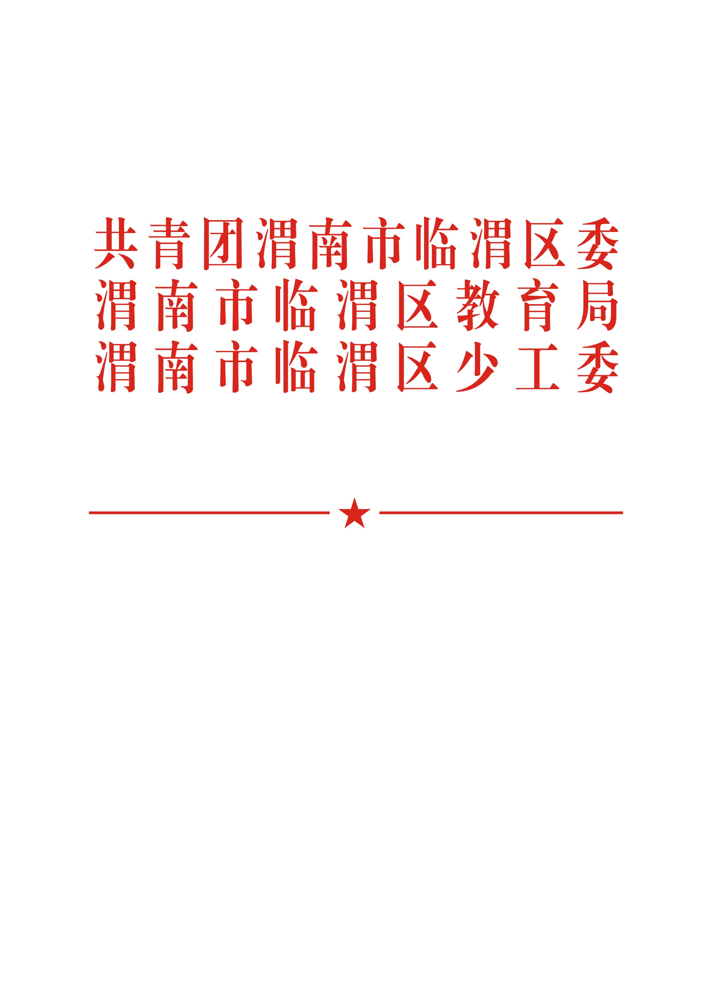

渭临团联发〔2020〕58号

关于选拔聘任全区少先队辅导员工作的通知

各初级中学，各镇（办）中心校，各小学：
今年，我区少先队辅导员任期届满，为了积极落实少先队根本任务，更好地开展全区少先队工作，不断提升少先队工作的整体水平，按照《中国少年先锋队章程》《少先队改革方案》《陕西省少先队辅导员管理办法》和《渭南市少先队辅导员管理办法》要求，结合我区少先队工作实际，团区委、区教育局、区少工委决定对全区少先队辅导员进行重新聘任，现将有关事项通知如下：
一、总（大队）辅导员的设置
根据《共青团中央 教育部 人力资源社会保障部 全国少工委关于印发<关于加强新时代少先队辅导员队伍建设的意见>的通知》（中青联发〔2020〕2号）文件精神，按照《共青团中央 教育部 全国少工委关于印发<中国少年先锋队组织工作条例（试行）>的通知》规定，结合我区实际，全区各中小学（普通高中除外）要全面建立学校少工委，由书记或党员校长担任少工委主任，大队辅导员担任少工委办公室主任。学校团委书记可担任少工委副主任，符合大队辅导员任职要求的团委书记可兼任大队辅导员和少工委办公室主任。各九年一贯制学校、中心校可聘请1名少先队总辅导员，各中小学（普通高中除外）少先队大队聘请1名大队辅导员。在校队员数超过1500人的大队可聘任1名副总（大队）辅导员。
二、总(大队)辅导员聘任的基本条件
1、具有较高政治素质和坚定的理想信念，能增强“四个意识”坚定“四个自信”、做到“两个维护”，严守政治纪律和政治规矩，有较强的政治敏感性、政治辨别力。
2、热爱少先队工作，有政治责任感和敬业精神。掌握少先队基本知识和技能，具有将思想政治启蒙和正确价值观塑造融入各项实践活动的意识和能力。
3、一般为共产党员、入党积极分子或优秀共青团干部、团员，忠诚党的事业，理想信念坚定，无不良言行。具有中等师范以上学历，两年以上教龄。
4、具有较强的组织协调能力和语言、文字表达能力，具有较强的团队协作交流能力和教育引导、调查研究能力。具有主动学习精神和自主学习能力，有创新理念。
三、申报方法
1、少先队（总）辅导员拟任人选。各镇办中心校推荐1名少先队总辅导员，负责本辖区少先队工作；各初级中学，城区各小学各推荐1名少先队大队辅导员，负责本学校少先队工作。各民办学校及城区有关小学分校，也应建立少先队大队，推荐1名少先队大队辅导员，负责本学校少先队工作，确保少先队工作全覆盖。
2、推荐流程。人选由各推荐学校按照辅导员应具备的每项条件，通过公开选拔产生，候选人的基本情况必须在学校范围内进行公示。
3、聘任期限。辅导员坚持二年一聘，对聘任的辅导员，发放由团区委、区教育局和区少工委盖章的聘任证书。经考核并聘任的辅导员，无特殊情况不得随意撤换。学校对辅导员进行调整时，需征求团区委、区教育局、区少工委意见，并填写《临渭区少先队大队辅导员推荐表》一式两份报备教育局、少工委，做到随缺随补。
4、申报资料。推荐单位认真填写少先队辅导员推荐表，一式两份，并附500字个人事迹简介。
四、有关要求
1、少先队辅导员选拔聘任工作是加强少先队辅导员队伍建设，优化少先队工作环境，推进全区少先队事业快速健康发展的重要举措，各学校要高度重视，进一步提高认识，切实把少先队辅导员选拔聘任工作作为一项重要任务按时完成。
2、各学校要在公开、公正、透明选拔的基础上，切实把优秀人选推荐上来，为全区少先队工作的顺利开展创造有利条件。
3、各学校务必于12月24日前将申报材料加盖公章后报区少工委办公室，并报送电子版，文件名以学校名称命名。
联系人：缑 絮
联系电话：（0913）3038671
邮箱：lwqtuanwei@126.com

附件：渭南市临渭区少先队辅导员聘任推荐表

共青团渭南市临渭区委 渭南市临渭区教育局

渭南市临渭区少工委
2020年12月21日

附件：
渭南市临渭区少先队辅导员推荐表
填报单位：
姓名 |  |  |  | 性别 |  |  |  |  | 年龄 |  |  |  |  | 照片
民族 |  |  |  | 政治面貌 |  |  |  |  | 文化程度 |  |  |  |  | 照片
参加工作时间 |  |  |  |  | 联系方式 |  |  |  |  |  |  |  |  | 照片
推荐职务 |  | 镇（办）少先队总辅导员（ ） |  |  |  |  |  | 从事少先队工作时间
 |  | 校少先队大队辅导员（ ）
个  人  经  历 | （从大学开始填写）
所  在  学  校  意  见 | （盖章）  年 月 日 |  |  |  |  |  | 乡  镇  办  中  心  校  意  见 |  |  | （盖章）  年 月 日

